Общество с ограниченной ответственностью
«МТС Диджитал» (ООО «МТС Диджитал»)
ОГРН 1127746007630
115432, г. Москва, пр-кт Андропова, д.18, к.9, этаж 16, помещ.35 ________________________________________________________________________________________

Описание функциональных характеристик программного обеспечения «Trophy Room»

Москва
2022 г.
Содержание
1. Введение 3
1.1. Наименование программы для ЭВМ 3
1.2. Краткая характеристика области применения 3
2. Цели и назначение программы для ЭВМ 3
  - Назначение программы для ЭВМ 3
2.2. Цели создания программы для ЭВМ 3
3. Функциональные характеристики 3-5
3.1. Состав выполняемых функций 3
3.2. Веб-интерфейс пользователя 5
4. Требования к надежности программы для ЭВМ 5
5. Требования к программно-аппаратному обеспечению 5-7
5.1. Условия эксплуатации 5
5.2. Специальные требования 6
5.2.1. Требования к соблюдению лицензионных условий 6
5.2.2. Требования по стандартизации и унификации 7
5.2.3. Требования к поддерживаемым платформам 7
6. Описание архитектуры программы для ЭВМ 7-12
6.1. Общая архитектура программы для ЭВМ 7-9
6.2. Описание предметной области программы для ЭВМ 9-12

1. Введение

1.1. Наименование программы для ЭВМ
Наименование программы для ЭВМ – «Trophy Room» (далее также – система).

1.2. Краткая характеристика области применения
Программа для ЭВМ предназначена для управления сообществами технологических гильдий. Основными сущностями являются участники сообщества, гильдии и различные события. Программа для ЭВМ позволяет управлять составом и отслеживать вовлеченность участников гильдии.

2. Цели и назначение программы для ЭВМ

2.1. Назначение программы для ЭВМ
Программа для ЭВМ используется сотрудниками для вступления в технологические гильдии, лидерами гильдий для ведения своей деятельности по управлению гильдиями и сотрудниками кадровых подразделений для сбора статистики по деятельности сообществ. Разграничение возможностей осуществляется с помощью ролевой модели.

2.2. Цели создания программы для ЭВМ
Основная цель - создание и распространение полностью импортонезависимого отечественного сервиса для управления технологическими сообществами.
Дополнительная цель - регистрация в Едином реестре российских программ для электронных вычислительных машин и баз данных.

3. Функциональные характеристики

3.1. Состав выполняемых функций
Программа для ЭВМ предоставляет возможность выполнения следующих функций, определяемых основными бизнес-сущностями:
Участник - он же пользователь системы, имеет возможность:
- Регистрироваться в системе;
- Заходить в систему в свой личный кабинет (страницу пользователя);
- Редактировать данные своей учётной записи;
- Изменять пароль;
- Создавать Гильдии;
- Блокировать свою учётную запись;
- Создавать События;
- Находить чужие События;
- Привязывать свою деятельность к Событиям;
- Искать Гильдии;
- Искать других людей;
- Просматривать страницы Гильдий;
- Просматривать страницы Событий.

Гильдия - сущность, содержащая в себе список участников и описание деятельности:
- Минимальное количество участников Гильдии - 1 участник (администратор гильдии), не должно быть "пустых" гильдий.
- У Гильдии обязательно должны быть администраторы (1 или более). Опционально могут быть модераторы.
- Гильдия может блокироваться как администраторами гильдии, так и администраторами системы. При блокировке Гильдии возможность приглашать участников не предусмотрена.
- В Гильдии её администратор может приглашать и удалять участников.
- У Гильдии должно быть описание деятельности.
- У любой Гильдии должна быть собственная страница.
- Гильдия должна предоставлять список участников.
- Гильдия должна хранить и предоставлять список сторонних ресурсов, к примеру ссылки на соцсети или канал в Телеграм.
- Должна быть реализована возможность редактировать данные Гильдии её администратором (группой администраторов).
- Гильдия должна предоставлять список Событий, связанных с ней.

Событие - сущность, отражающая деятельность группы лиц (как в рамках Гильдий, так и самостоятельно):
- Событие должно создаваться пользователем системы.
- Должна быть возможность редактировать созданное событие.
- Событие можно привязать к Гильдии администратором гильдии.

Роль - сущность, отвечающая за предоставление различных доступов к функциональности системы.
Администратору системы доступны все функциональности.
Модератор системы может блокировать Гильдии с указанием причины блокировки, может блокировать пользователей с указанием причины блокировки, может блокировать События с указанием причины блокировки.
Обычному пользователю роль не выдаётся и пользователь имеет минимальный набор прав.

Роль в Гильдии - сущность хранит в себе роли участников для каждой гильдии.
Администратор Гильдии
- Может менять роли другим участникам.
- Может менять данные Гильдии.
- Может приглашать участников.
- Может удалять участников.
- Может заблокировать Гильдию.
- Может связывать Гильдию с Событиями.
- Может удалять События из Гильдии.
Модератор гильдии
- Может приглашать участников.
- Может удалять участников.

Доступ к программе для ЭВМ осуществляется только зарегистрированными пользователями. Предусмотрена форма для регистрации новых пользователей и форма аутентификации.

3.2. Веб-интерфейс пользователя
Пользовательский интерфейс состоит из следующих страниц:
- Список доступных гильдий;
- Список участников гильдии;
- Страница участника гильдии;
- Форма регистрации и авторизации.

4. Требования к надежности программы для ЭВМ
Программа для ЭВМ работает в непрерывном круглосуточном режиме, кроме периодов проведения регламентных ремонтных или восстановительных работ.
Надежность обеспечивается за счет:
- использования сертифицированных операционных систем, общесистемных программных средств и инструментальных программных систем, используемых при разработке программы для ЭВМ;
- своевременного выполнения процессов администрирования;
- соблюдения правил эксплуатации и технического обслуживания программно-аппаратных средств;
- предварительного обучения пользователей и обслуживающего персонала.
Программа для ЭВМ во время работы не модифицирует свой код или коды других программ.

  - Требования к программно-аппаратному обеспечению

5.1. Условия эксплуатации
Весь персонал, эксплуатирующий программу для ЭВМ, может быть разделен на две группы:
- пользователи;
- обслуживающий персонал.
Пользователи должны иметь опыт работы с персональным компьютером на уровне квалифицированного пользователя.
Обслуживающим персоналом является системный администратор. Системный администратор должен иметь навыки по установке, настройке и администрированию программных и технических средств, и обладать высоким уровнем квалификации в следующих областях:
- администрирование технических средств (серверы, рабочие станции, приставки);
- администрирование программного обеспечения операционных систем и систем управления базами данных;
- разработка, управление и реализация эффективной политики информационной безопасности;
- доработка программных и технических средств.
Работа с программой для ЭВМ организована с помощью средств вычислительной техники, результаты отображаются на мониторах и дисплеях, поэтому требования к организации труда и режима отдыха при администрировании должны устанавливаться, исходя из требований к организации труда и режима отдыха при работе с этим типом средств вычислительной техники согласно СП 2.2.2.1327-03 «Гигиенические требования к организации технологических процессов, производственному оборудованию и рабочему инструменту».

5.1.1. Для работы Trophy Room необходим веб-браузер Google Chrome (версия 50.0 и выше). Рекомендуется обновить браузер до последней версии. Для проверки и обновления версии браузера Google Chrome необходимо использовать ссылку.

5.1.2 Для работы Trophy Room необходимо, чтобы выполнялись следующие требования к аппаратным ресурсам рабочей станции.

Необходимый ресурс | Минимум | Рекомендовано
Процессор(CPU) | Intel Core i3, 2 поколения /  AMD Athlon X4 860K | Intel Core i3, 4 поколения и выше /  AMD Ryzen 3 и выше
Оперативная память  (RAM) | 4 Гб | 8 Гб и выше

5.2. Специальные требования

5.2.1. Требования к соблюдению лицензионных условий
Программа для ЭВМ реализована на свободно распространяемых инструментах и технологиях. По всем техническим и программным средствам, применяемым при разработке программы для ЭВМ, соблюдаются условия лицензионных соглашений.

5.2.2. Требования по стандартизации и унификации
Разработка программы для ЭВМ основана на применении принципов объектно-ориентированного программирования и модульной архитектуры с использованием типовых программных компонент, реализующих одни и те же функции (фрагменты функций). Применяются тиражные инструментальные средства разработки программы для ЭВМ, общепринятые (стандарты де-факто) языки программирования, стандартные технические и программные средства общего назначения и процедуры информационного взаимообмена.
Исходный программный код является самодокументируемым, то есть имена переменных, процедур, функций, объектов и т. д. объясняют свое наименование и назначение. Данный код позволяет сформировать в автоматизированном режиме полное описание всех переменных, процедур, функций, объектов и т. д. в единую документацию. Исходные коды написаны с использованием понятных имен классов, их свойств, методов и переменных.
Пользовательский интерфейс обеспечивает необходимое качество взаимодействия человека с ЭВМ и комфортность работы пользователей.

5.2.3. Требования к поддерживаемым платформам
Программа для ЭВМ является платформо-независимой, т.е. имеет возможность разворачиваться на различных операционных системах с минимальными доработками (Windows Server, Linux Server), включая российские операционные системы (Alt Linux).

  - Описание архитектуры программы для ЭВМ
6.1. Общая архитектура программы для ЭВМ
Программа для ЭВМ представляет из себя веб-сервис (WebApi RESTfull Backend) с клиентским приложением (Angular SPA Frontend).
Хранение данных - реляционная база данных в 3й нормальной форме. Была выбрана PostgreSQL СУБД.

Backend

Стек технологий и слои
Реализация бэкенда сделана на .net Core версии 6.
Используется классическая 3х-слойная архитектура:
- Controllers
- Domain BusinessServices (Mediatr based)
- ORM Entity Framework Core 6 (Code First)
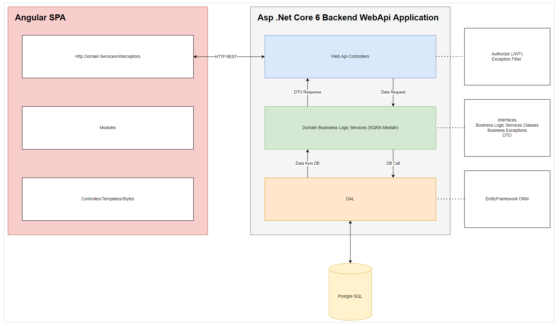
Бизнес-логика построена на выполнении простых операций над сущностями (CRUD) с возможностью пробрасывания исключений при возникновении бизнес-ошибок.
Для адекватного взаимодействия с фронтендом в случае ошибок используется фильтрация исключений с оборачиванием сообщений об ошибках в виде однотипного объекта ErrorResult.
Для бизнес-ошибок введена иерархия бизнес-исключений с базовым классом BusinessExceptionBase.
Ролевая модель построена на основе атрибутов доступности выполнения операций для определённых ролей над каждым методом контроллера.
Все DTO, возвращаемые с бэкенда авто-генерируются в TS классы на фронтенд, что позволяет избегать ручного отслеживания расхождения структуры DTO. Для авто-генерации используется сторонняя сборка Reinforced Typings.

Структура проекта
- TrophyRoom.Web - Контроллеры; фильтры; миддверы; Хелперы Web
- TrophyRoom.Application - Mediatr команды и квери (бизнес логика и общение с БД через EF
- TrophyRoom.Common - DTO Модели; Модели конфигурации AppSettings.json (отражение для инжекта IOptions); Статические справочники для Seed базы данных; енамы; иерархия исключений (Exceptions); Хелперы
- TrophyRoom.Domain - Сущности EF
- TrophyRoom.Presistence - Контекст EF; Миграции БД; Сиды БД
Реализация 3х-слойный классический монолит

Frontend
Клиентское приложение представляет собой Angular SPA (Single Page Applicaton). Реализована по классической Tempate Based схеме (MVVM)

Database
База данных у приложения одна, содержит все сущности, отражающие предметные области системы. Применяется 3я нормальная форма.
В случае, если понадобится возможность горизонтального масштабирования приложения - нужно будет реализовывать конкурентную модель доступа к данным.

6.2. Описание предметной области программы для ЭВМ
В системе выделены следующие предметные области (далее - домены)
Для каждого домена выделен свой WebApi Controller, Interface, Business Logic Service

ER диаграмма

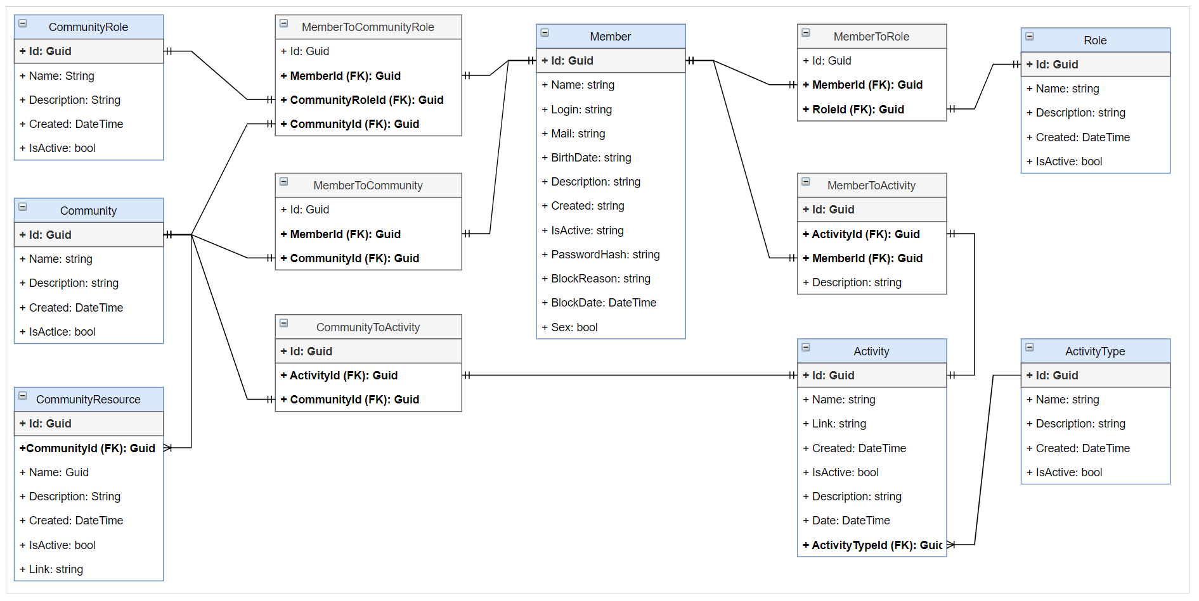

Гильдия (Community) Trophy Room
Гильдия - основная сущность системы. Содержит в себе данные о Гильдии, такие как:
Поле | Описание
Id | Идентификатор Гильдии
Name | Название Гильдии
Created | Дата создания
Description | Текстовая информация о гильдии
IsActive | Признак блокировки гильдии

- Пользователь (Member) Trophy Room
Пользователь - сущность, содержащая в себе данные по пользователю системы.
Поле | Описание
Id | Идентификатор пользователя
Name | Имя пользователя
Login | Логин пользователя
Mail | Почта пользователя
BirthDate | Дата рождения
Description | Описание пользователя
Created | Дата создания учётной записи
IsActive | Признак блокировки учётной записи
PasswordHash | Контрольная сумма пароля для авторизации через форму
BlockReason | В случае блокировки пользователя модератором - причина блокировки
BlockDate | Дата блокировки пользователя

Ресурс Гильдии (CommunityResuorce) Trophy Room
Сущность содержит в себе данные о дополнительных ресурсах гильдии, такие как: ссылка на канал в телеграм или другие любые социальные сети.
Поле | Описание
Id | Идентификатор записи роли
Name | Название Роли
Description | Описание роли
Created | дата создания записи
IsActive | Признак блокировки записи
Link | Ссылка на ресурс (соцсеть)

Роль (Role) Trophy Room
Роль - элемент ролевой модели в системе.
Поле | Описание
Id | Идентификатор записи роли
Name | Название Роли
Description | Описание роли
Created | дата создания записи
IsActive | Признак блокировки записи

Роль Гильдии (CommunityRole) Trophy Room
Сущность содержит перечень ролей, которые могут быть в каждой гильдии.
Поле | Описание
Id | Идентификатор записи роли
Name | Название Роли
Description | Описание роли
Created | дата создания записи
IsActive | Признак блокировки записи

Событие (Activity) Trophy Room
Событие - сущность, содержащая информацию о каком-то евенте, к примеру - конференции, собрании гильдии, выступлении на какой-либо площадке. Так же событием может быть и написание статьи (как одиночное, так и совместное с кем-либо ещё).
Поле | Описание
Id | Идентификатор события
Name | Название события
Created | Дата создания записи
Date | Дата проведения события
Description | Описание события
IsActive | Признак блокировки записи
Link | Ссылка на сторонний ресурс по событию

Тип События (ActivityType) Trophy Room
Сущность содержит информацию о типе события - онлайн выступление перед аудиторией, статья, поход в лес и т.д.
Поле | Описание
Id | Идентификатор записи роли
Name | Название Роли
Description | Описание роли
Created | дата создания записи
IsActive | Признак блокировки записи

